CAMPIONAT DE CATALUNYA DE CLUBS
26 de noviembre Salt , GIRONA
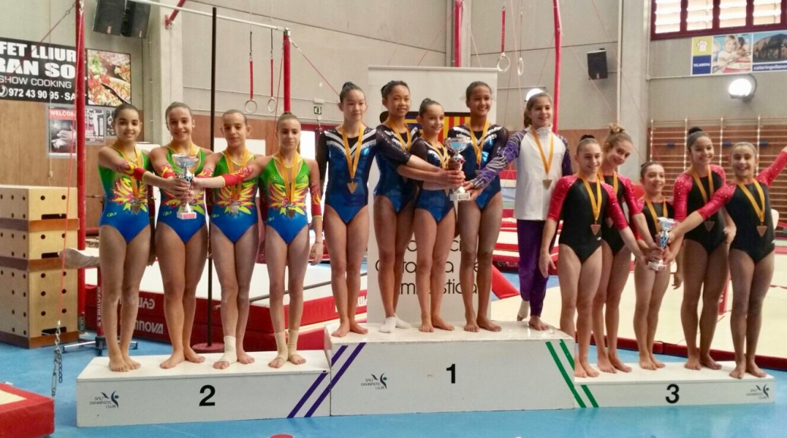
Equip de V.O nivell 6 subcampió de Catalunya.
D’esquerra a dreta: Ona Perxachs,Marina Esteban, Alba Alguacil, Andrea Villarroya
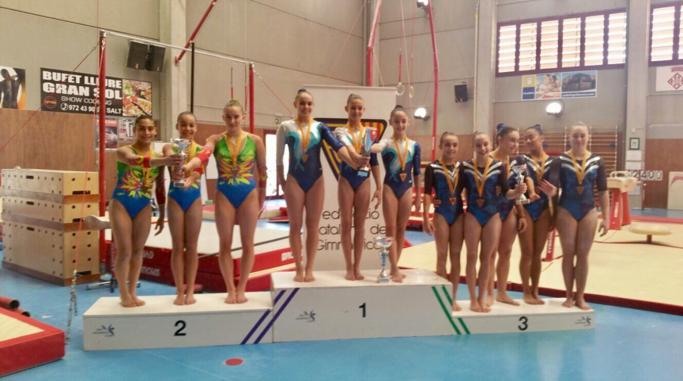
Equip de V.O nivel 9/10 subcampió de Catalunya
D’esquerra a dreta Marisol Pérez, Berta Pujadas, i Lluna Casanova
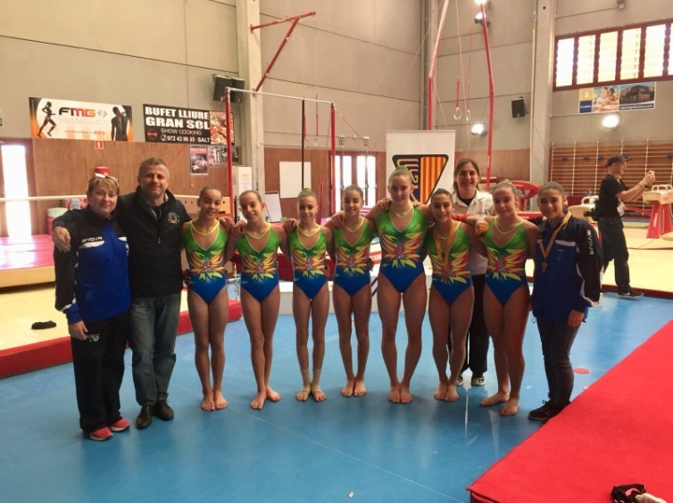
Els nostres equips amb el President de la Federació Catalana de Gimnàstica Sr,XAVIER MARCH.

